Поднятие чувствительности АСЕ 250.
Всем привет. Решил перед новым сезоном посмотреть что можно сделать с АСЕ 250. После разборки прибора посмотрел осциллограммы в различных точках. Нашел простой способ немного поднять чувствительность аппарата не внося внего изменений. Для этого нужно просто поднять амплитуду передающей катушки с помощью R48.
На плате это нижний резистор. Замечаем в каком положении находится риска переменника и тонкой отверткой крутим против часовой стрелки почти до упора.
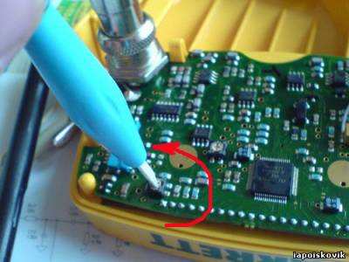
Можно проконтролировать сигнал на резисторе осциллографом на ножке резистора.
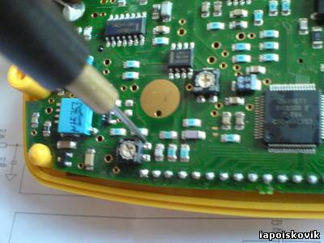
В заводских настройках установлено синус с амплитудой 30в. С помощью перемнного резистора можно поднять амплитуду на 3-5 вольт. В результате чувствительность на монетку возросла примерно на 4 см на воздухе при прочих неизменных условиях.
Как будет в поле пока не знаю но скорее всего проблем не будет, т.к. изменений в прочие настройки прибора не вносились. Дискриминация работает хорошо, а если чувствительность будет избыточной, то она легко регулируется.
Первоначально я собирался увеличить чувствительноть приемника - это можно сделать если увеличить R16(47.5кОм). Если вместо него поставить другой резистор например 62кОм, то чувствительность увеличится в 1.5 раза если 100кОм то в 2 раза. Но увлекаться не стоит схема может возбудится , да и настройки дискриминации возможно собьются.
По этому когда получил положительный результат с передающей катушкой пока успокоился, да и прибор пока на гарантии . Скоро снег сойдет проверю на природе как работает.
p.s.
1. Если будете повторять эксперимент обязательно запомните в каком положении был переменник, чтобы вернуть в прежнее положение в случае если не понравится работа.
2. Будьте внимательны!!! Рядом с этим переменником находится внешне такой же, но он предназначен для других целей . Ни в коем случае не трогайте его, чтобы не сбить заводские настройки.

